PENERAPAN MODEL PEMBELAJARAN EXAMPLE NON EXAMPLEPADA MATAPELAJARAN IPS UNTUKMENINGKATKAN
HASIL BELAJAR SISWAKELAS VSD INPRES TIDUNG
KECAMATAN RAPPOCINIKOTA MAKASSAR

SKRIPSI

DiajukanuntukMemenuhiSebagianPersyaratanGunaMemperoleh
GelarSarjanaPendidikanpada Program StudiPendidikan Guru SekolahDasar
Strata Satu (S1) FakultasIlmuPendidikan
UniversitasNegeri Makassar

Oleh

FITRIANI
134 704 1029

PROGRAM STUDI PENDIDIKAN GURU SEKOLAH DASAR
FAKULTAS ILMU PENDIDIKAN
UNIVERSITAS NEGERI MAKASSAR
2017
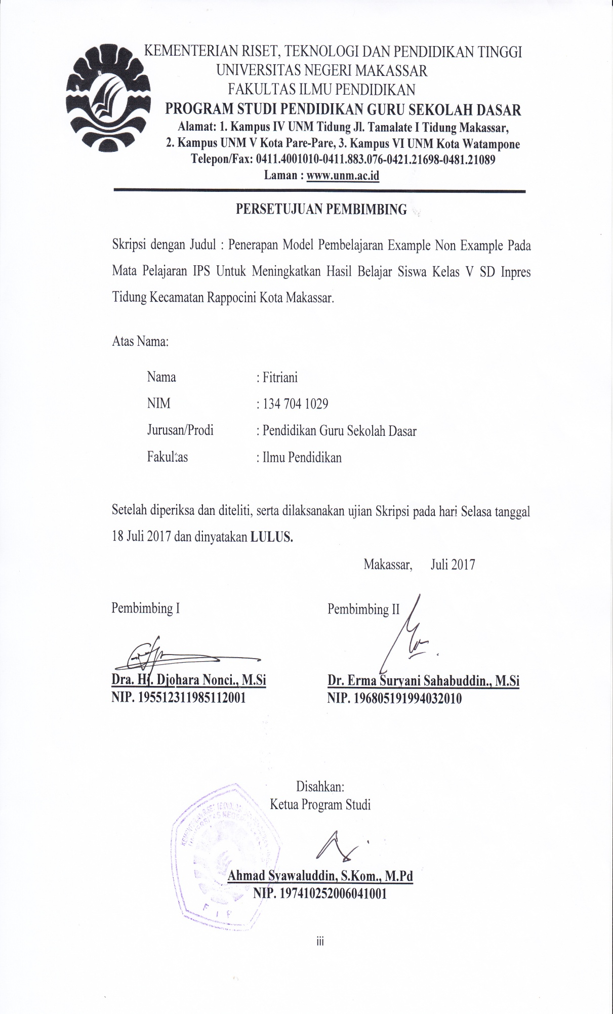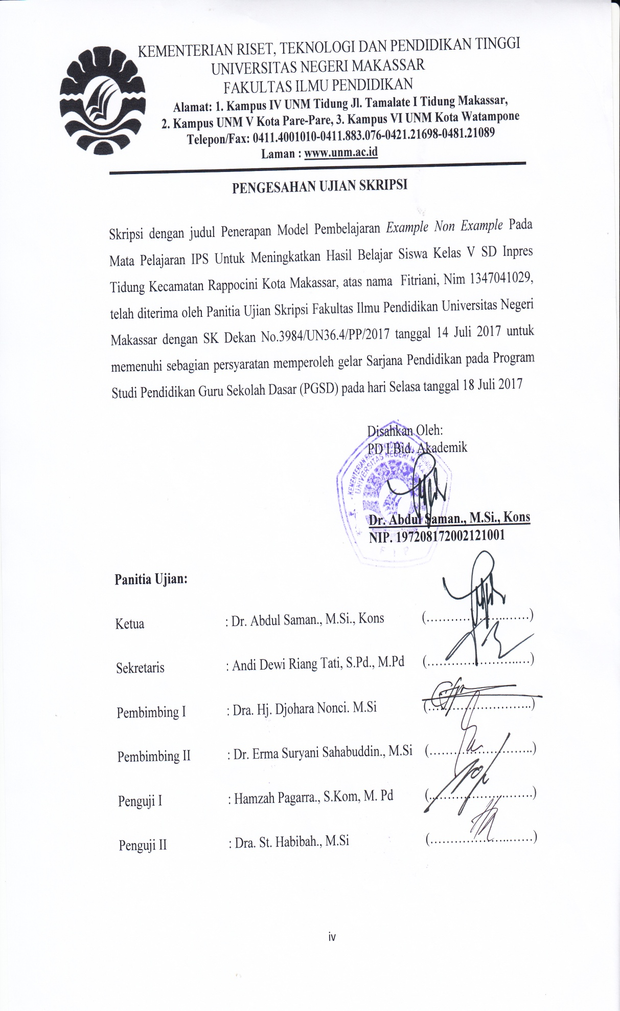
PERNYATAAN KEASLIAN SKRIPSI

Saya yang bertandatangan di bawahini:

Nama : Fitriani

Nim : 134 704 1029

Program studi : Pendidikan Guru SekolahDasar
Judul : Penerapanmodel pembelajaran example non example pada mata pelajaran IPS untuk meningkatkan hasil belajar siswa kelas VSD InpresTidung Kecamatan RappociniKota Makassar.

Menyatakandengansebenarnyabahwaskripsi yang sayatulisinibenarmerupakanhasilkaryasayasendiridanbukanmerupakanpengambilalihantulisanataupikiran orang lain yang sayaakuisebagaihasiltulisanataupikiransendiri.

Apabiladikemudianhariterbuktiataudapatdibuktikanbahwaskripsiinihasiljiplakanataumengandungunsurplagiat, makasayabersediamenerimasanksiatasperbuatantersebutsesuaiketentuan yang berlaku.

Makassar, Juli2017

Yang MembuatPernyataan,

Fitriani
NIM. 134 704 1029

MOTO

Setiappekerjaanadalahibadah, kerjakanlahdengansepenuhhatidanbertanggungjawab.

Tiada kata menyerahatauberputusasauntukmencapaisuatutujuan.

(Fitriani, 2017)

DenganSegalaKerendahanHati
KuperuntukkanKaryaini
KepadaAlmamater, BangsadanAgamaku
KepadaAyahanda, Ibunda, danSaudara-saudarikuTercinta
yangdenganTulusdanIkhlasSelaluBerdoadanMembantu
BaikMorilMaupunMateril demi KeberhasilanPenulis

Semoga Allah SWT MemberikanRahmatdanKarunianya

ABSTRAK

Fitriani.2017. PenerapanModel Pembelajaran Example Non Examplepada Mata Pelajaran IPSuntuk Meningkatkan Hasil Belajar Siswa kelas VSD InpresTidung Kecamatan RappociniKota Makassar. Skripsi.DibimbingolehDra.Hj. DjoharaNonci, M.SidanDr. Erma SuryaniSahabuddin, M.Si. Program StudiPendidikan Guru SekolahDasarFakultasIlmuPendidikanUniversitasNegeri Makassar.

Masalah dalam penelitian ini adalah rendahnya hasil belajar siswa pada mata pelajaran IPS. Rumusanmasalahadalahbagaimanakahpenerapanmodel pembelajaran example non examplepadamatapelajaran IPS untukmeningkatkanhasilbelajarsiswakelas VSD InpresTidung Kecamatan RappociniKota Makassar.Tujuanpenelitianadalahmendeskripsikanpenerapanmodel pembelajaran example non examplepadamatapelajaran IPS untukmeningkatkanhasilbelajarsiswakelas VSD InpresTidung Kecamatan RappociniKota Makassar.Pendekatan yang digunakanadalahpendekatankualitatifdanjenispenelitianiniadalahpenelitiantindakankelas yang dilaksanakansebanyakduasiklusdansetiapsiklus dilaksanakandua kali pertemuan.Setiapsiklusmelaluitahapperencanaan, tahappelaksanaan, tahapobservasidantahaprefleksi.Fokuspenelitianiniadalahpenerapanmodel pembelajaran example non exampledanhasilbelajarsiswa.Setting penelitian ini bertempat di kelasV SD Inpres Tidung Kecamatan Rappocini Kota Makassardengan subyek penelitian sebanyak 24 siswa. Teknikpengumpulan data denganmenggunakanteknikdokumentasi,observasidantes.Teknikanalisis data yang digunakanadalahkualitatif deskripitif.Hasilpenelitianmenunjukkanhasil observasi guru pada siklus I berada pada kategori cukup (C) dan siklus IImengalamipeningkatan berada pada kategori baik (B).Hasil observasi siswa siklus I berada pada kategori kurang (K) dan siklus II mengalamipeningkatanberada pada kategoribaik (B).Sedangkannilaihasilbelajarsiswa padasiklus I beradapadakategoricukup (C) dansiklus II mengalamipeningkatandanberadapadakategorisangatbaik(SB).Kesimpulannyabahwadenganmenerapkan model pembelajaranexample non exampledapat meningkatkan hasilbelajarsiswapadamatapelajaran IPS pada siswa kelasV SD Inpres Tidung Kecamatan Rappocini Kota Makassar.

PRAKATA

Alhamdulillahirroobil’alamin, pujisyukurpenulispanjatkankehadiratAllah SubhanahuWata’ala.Satu-satunyaDzat yang berhakmenerimanya, dan yang mempunyaikekuatanmemberikansegenapkaruniapadasemuahambanya, sehinggapenulisdapatmenyelesaikanskripsidenganjudul: Penerapanmodel pembelajaran example non example pada mata pelajaran IPS untuk meningkatkan hasil belajar siswa kelas VSD InpresTidung Kecamatan RappociniKota Makassar.
PenulisanskripsiinimerupakansalahsatusyaratuntukmenyelesaikanstudidanmendapatgelarSarjanaPendidikan (S.Pd) pada Program StudiPendidikan Guru SekolahDasarFakultasIlmuPendidikanUniversitasNegeri Makassar.PenulismenyadaribahwaskripsiinitidakmungkinterwujudtanpabantuandanbimbingandariberbagaipihakolehkarenaitupenulismenyampaikanterimakasihkepadaIbuDra.Hj. DjoharaNonci, M.SisebagaipembimbingI danIbuDr. Erma SuryaniSahabuddin, M.Sisebagaipembimbing IIyang telahmemberikanbimbingandanarahandengantulusikhlassehinggaskripsiinidapatdiselesaikan.
Penulisjugamenyampaikanucapanterimakasihkepada:
- Prof. Dr. H. Husain Syam, M.TP. sebagaiRektorUniversitasNegeri Makassar yang telahmemberikanpeluanguntukmengikuti proses perkuliahanpada program Pendidikan Guru SekolahDasarFakultasIlmuPendidikanUniversitasNegeri Makassar.
- Dr. Abdullah Sinring, M.Pd. sebagaiDekan; Dr. Abdul Saman, M.Si,. Kons. sebagai PD. I; Drs. Muslimin, M.Edsebagai PD II; Dr. Pataufi, S.Pd,. M.Si. sebagai PD III dan Dr. Parwoto,. M.Pd; sebagai PD IVFakultasIlmuPendidikanUniversitasNegeri Makassar yang telahmemberikanlayanananakademik, administrasidankemahasiswaanselama proses pendidikandanpenyelesaianstudi.
- Ahmad Syawaluddin, S.Kom,.M.PdsebagaiKetua Program StudidanMuh. Irfan, S.Pd.,M.Pd. sebagaisekretaris Program Studi PGSD FakultasIlmuPendidikanUniversitasNegeri Makassar yang denganpenuhperhatianmemberikanbimbingandanmemfasilitasipenulisselama proses perkuliahan.
- Bapak/ibudosen Program Studi PGSD Makassar FIP UNM yang telahmemberikanberbagaimacamilmupengetahuan yang takternilaidibangkukuliah.
- AyahandaH. Hartawan, S.PddanIbundaHj. Jumasang, S.Pdyang sangatberjasadalamkehidupanpenulis yang tidakdapatdiuraikansatupersatudansenantiasamenyertaidengandoa, membimbing, memotivasidemi kesuksesananandaselamamelaksanakanpendidikan.
- Saudaraku yang tercinta yang telahmemberikandoadandukungankepadaadindaselamapendidikankhususnyaatasbantuannyabaikberupamorilmaupunmaterilselamapenyusunanskripsiini.
- Baso. S.PdsebagaikepalaSD InpresTidung Kecamatan RappociniKota Makassar yang telahbanyakmembantuselamapenelitian.
- Dewan guru danstafSD InpresTidung Kecamatan RappociniKota Makassar yang membantuselamapenelitian.
- Siswakelas V SD InpresTidung Kecamatan RappociniKota Makassar, selakusubjekpenelitian yang telahikutsertadalampenelitianini.
Atasbantuandariberbagaipihak, penulishanyadapatmemanjatkandoakehadirat Allah SWT, semogasegalabantuan yang telahdiberikanmendapatpahala. Akhirnyasemogaskripsiinidapatbermanfaatbagisemua, Amin yaRobbalAlamin.

Makassar, Juli 2017

Penulis,

DAFTAR ISI

Halaman
HALAMAN SAMPUL
HALAMAN JUDUL ii
HALAMAN PERSETUJUAN PEMBIMBING .iii
PENGESAHAN UJIAN SKRIPSI iv
PERNYATAAN KEASLIAN SKRIPSI .v
MOTO .vi
ABSTRAK .vii
KATA PENGANTAR .viii
DAFTAR ISI .xi
DAFTAR TABEL xiii
DAFTAR GAMBAR .xiv
DAFTAR LAMPIRAN .xv
BAB I PENDAHULUAN
- Latar Belakang Masalah ...1
- Rumusan Masalah ..5
- Tujuan Penelitian ..5
- Manfaat Hasil Penelitian ..6
BAB II KAJIAN PUSTAKA, KERANGKA PIKIR, DAN HIPOTESIS
TINDAKAN
- Kajian Pustaka .7
- Kerangka Pikir 16
- Hipotesis Tindakan 18
BAB III METODE PENELITIAN
- Pendekatan dan Jenis Penelitian 19
- Fokus Penelitian 20
- Setting dan Subyek Penelitian 20
- RancanganTindakan 21
- TeknikPengumpulan Data 24
- TeknikAnalisis DatadanIndikatorKeberhasilan 24
BAB IV HASIL PENELITIAN DAN PEMBAHASAN
- Hasil Penelitian 28
- PembahasanHasilPenelitian 54
BAB V KESIMPULAN DAN SARAN
- Kesimpulan 58
- Saran 58
DAFTAR PUSTAKA 60
LAMPIRAN-LAMPIRAN 60
RIWAYAT HIDUP 152

DAFTAR TABEL

Nomor Judul Halaman

3.1 IndikatorKeberhasilanProses Guru dan Siswa 26
3.2IndikatorKeberhasilanTes Hasil Belajar Siswa 26
4.1 Data DeskripsiFrekuensiNilaiTesHasilBelajarSiswa Siklus I 38
4.2Data DeskripsiKetuntasanHasilBelajarSiswa Siklus I 39
4.3Data DeskripsiFrekuensiNilaiTesHasilBelajarSiswa Siklus II....... 51
4.4Data DeskripsiKetuntasanHasilBelajar Siswa Siklus II 52

DAFTAR GAMBAR/BAGAN

Nomor Judul Halaman

2.1. KerangkaPikirPenelitianTindakanKelas 18
3.1. Alur Penelitian Tindakan Kelas 21

DAFTAR LAMPIRAN

Nomor Judul Halaman
- Silabus Siklus I Pertemuan I 63
- Silabus Siklus I Pertemuan II 65
- Silabus Siklus II Pertemuan I 67
- Silabus Siklus II Pertemuan II 69
- Rencana Pelaksanaan Pembelajaran (RPP) Siklus I Pertemuan I 71
- Rencana Pelaksanaan Pembelajaran (RPP) Siklus I Pertemuan II 74
- Rencana Pelaksanaan Pembelajaran (RPP) Siklus II Pertemuan I 77
- Rencana Pelaksanaan Pembelajaran (RPP) Siklus II Pertemuan II 80
- Lembar Kerja Siswa Siklus I .83
- Lembar Kerja Siswa Siklus II .84
- Soal Tes Hasil Belajar Siklus I . 85
- Soal Tes Hasil Belajar Siklus II .88
- Hasil Observasi Pembelajaran Aspek Guru Siklus I 91
- Hasil Observasi Pembelajaran Aspek Guru Siklus II...97
- Hasil Observasi Pembelajaran Aspek Siswa Siklus I .103
- Hasil Observasi Pembelajaran Aspek Siswa Siklus II .113
- Data Hasil Tes Belajar Siswa Siklus I .123
- Data Hasil Tes Belajar Siswa Siklus II .126
- Rekapitulasi Nilai Tes Akhir Siklus I dan II . 129
- Diagram PerbandinganSiklus I dan Siklus II .131
- Dokumentasi Penelitian .132
- Surat Ijin Penelitian dari Universitas Negeri Makassar .137
- Surat Ijin Penelitian dari PermodalanProvinsi Sulawesi Selatan .138
- Surat Ijin Penelitian dari Pemerintah Kota Makassar .139
- Surat Ijin Penelitian dari Dinas Pendidikan Kota Makassar .140
- Surat Keterangan Telah Melaksanakan Penelitian .141
- Riwayat Hidup .152

